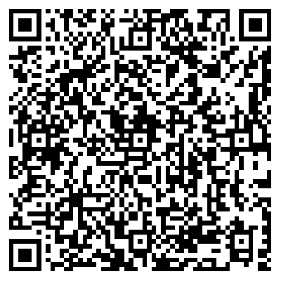
国家税务总局贵港市税务局第一稽查局
税务事项通知书
（重大税收违法失信主体告知适用）
贵市税一稽通〔2024〕644号

广西贵港市和昌投资发展有限公司（纳税人识别号:914508005690669874）：
事由:拟将你单位确定为重大税收违法失信主体。
依据:根据《重大税收违法失信主体信息公布管理办法》（国家税务总局令第54号）第八条等规定。
我局拟将你单位确定为重大税收违法失信主体，向社会公布失信信息（详细内容见附件），拟将你单位失信信息在国家公共信用信息中心“信用中国”网站公示，并推送至参与联合惩戒部门依法依规采取惩戒措施，税务机关适用 D 级纳税人管理措施（由税务机关纳税信用管理部门按纳税信用制度执行）。
你单位有陈述、申辩权利，请自收到本告知书之日起5个工作日内，到我局进行陈述、申辩，并提供相关证据材料；逾期不进行陈述、申辩或提供相关证据材料的，视同放弃权利。

附件:拟公布的失信信息

二〇二四年九月十日

附件:
拟公布的失信信息
一、基本情况
纳税人名称:广西贵港市和昌投资发展有限公司
统一社会信用代码（纳税人识别号）:914508005690669874
注册地址:广西壮族自治区贵港市港北区中山北路15号联邦国际2幢812号
法定代表人: 王云山、男性、350181********0518
二、案件性质
虚开增值税专用发票或者虚开用于骗取出口退税、抵扣税款的其他发票。
三、主要违法事实
经国家税务总局贵港市税务局第一稽查局检查，发现其系走逃（失联）企业，购进、销售货物的数量、金额严重背离，大宗交易未收款，交易资金信息不真实，具有资金空转或回流的明显特征；2016年4月取得贵港市云靖贸易有限公司开具的21份增值税专用发票（金额合计2,020,714.50元，税额合计343,521.57元，价税合计2,364,236.07元）及2015年3月至2017年2月向下游受票企业开具的171份增值税专用发票（金额合计16,669,306.94元，税额合计2,833,782.14元，价税合计19,503,089.08元）所反映的经营业务不真实。
四、相关法律依据及税务处理处罚情况
依据《中华人民共和国发票管理办法》等相关法律法规的有关规定，对其处以罚款20万元的行政处罚。

